nom: Mohs

nom complet: Friedrich Mohs

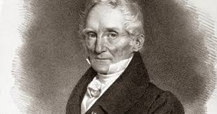

nationalité:Prussien

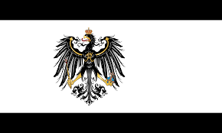

période de temps: 1773 à 1839

découverte: chirurgie micrographique

